Paulina Badura

<https://orcid.org/0000-0002-6562-8363>

Uniwersytet Ekonomiczny w Katowicach, Kolegium Ekonomii, Katedra Badań Strategicznych i Regionalnych, ul. 1 Maja 50, 40-287 Katowice

[paulina.badura@edu.uekat.pl](mailto:paulina.badura@edu.uekat.pl)

**Transformation of post-industrial areas in the Silesian Voivodeship**

Przekształcenia terenów poprzemysłowych w województwie śląskim

**Abstrakt:** Przestrzeń jest cenna. Jej zasoby nie są niewyczerpywalne, a w obecnych czasach kurczą się coraz szybciej. Aby korzystać z nich w sposób zrównoważony, istotne jest, by do obiegu społeczno-gospodarczego włączyć również tereny poprzemysłowe. Ich aktualny stan często determinuje konieczność przeprowadzenia prac związanych z uporządkowaniem tychże i przywróceniem ich środowisku, jednak zyskując nowe funkcje ponownie stają się częścią systemu miejskiego, który również czerpie z tych funkcji wiele korzyści. W artykule omówiono kierunki przekształceń terenów poprzemysłowych oraz strukturę ich własności   
w przeciągu 5 ostatnich lat. Na podstawie danych pozyskanych z Urzędu Marszałkowskiego Województwa Śląskiego przeprowadzono analizę terenów poprzemysłowych. Spośród 680 terenów znajdujących na terytorium województwa śląskiego i określonych jako poprzemysłowe, obszar badań został zawężony do obszaru subregionu centralnego województwa śląskiego, obejmującego 430 terenów. Przedstawione zostały najchętniej podejmowane opcje przekształceń terenów poprzemysłowych na terenie subregionu centralnego. W dyskusji podjęto również próbę zdefiniowania wariantów dalszego rozwoju przekształceń terenów poprzemysłowych oraz określono czynniki, które znacząco mogą utrudniać przekształcenia terenów poprzemysłowych.

**Słowa kluczowe:** tereny poprzemysłowe, rewitalizacja, przekształcenia terenów poprzemysłowych, województwo śląskie

**Abstract:** Space is valuable. Its resources are not inexhaustible and nowadays they are shrinking faster and faster. To use them in a sustainable way, it is important to include brownfields in the socio-economic circulation. Their current condition often demands the necessity to carry out work related to cleaning the area and its restoration. However, gaining new functions, they again become part of the urban system, which itself also benefits from it. The article discusses the directions of transformations of post-industrial areas and their ownership structure over the last 5 years. Based on the data obtained from the Marshal's Office of the Silesian Voivodeship, an in-depth analysis of post-industrial areas was carried out. Out of 680 sites identified as post-industrial, the study area was narrowed down to the central subregion covering 430 sites. After the research, the most popular options for transformation of post-industrial areas in the central subregion were presented. The discussion also attempted to define options for further development in this area and identified factors that may significantly impede the transformation of brownfield sites.

**Key words:** post-industrial areas, brownfields, revitalization, transformation of post-industrial areas, Silesian Voivodeship

**WSTĘP** Zmiany ustrojowe, jakich doświadczyła Polska w ciągu ostatnich kilkudziesięciu lat, zdeterminowały nowe kierunki rozwoju w sferze społecznej, gospodarczej, demograficznej, a także przestrzennej. Począwszy od 1989 roku polskie miasta poddawane były znaczącym przemianom, a przemysł, który jeszcze do niedawna był główną gałęzią rozwoju gospodarki - zaczął ustępować miejsca podmiotom o charakterze nieprzemysłowym (Sikorski, 2019). Szok transformacyjny w szczególności dotknął tereny przemysłowe. Schyłek funkcjonowania modelu, w którym sektor przemysłowy znajduje się praktycznie w całości w rękach państwa, dla wielu polskich miast oznaczał niewyobrażalne dotąd przemiany. Proces prywatyzacji spółek państwowych niestety w większości przypadków skończył się w wielu przypadkach upadkiem tych spółek, co skutkowało poważnym wzrostem bezrobocia. Zwłaszcza miasta utrzymujące się z ulokowanego tam zakładu przemysłowego poczuły dotkliwie zmiany, jakie niosła ze sobą transformacja. Bezrobocie nie było jednak jedyną konsekwencją transformacji. Wraz z upadającymi zakładami przemysłowymi pojawił się problem pustych przestrzeni (Sikorski, 2013). Obszary o ogromnych powierzchniach, specyficznej infrastrukturze technicznej oraz często nieuregulowanej strukturze własności - niszczały, pozostawione bez podjęcia działań w celu zagospodarowania. Ostatnia dekada z kolei to okres intensywnych działań proekologicznych. Zmiany klimatyczne znajdują swój kontekst w wielu dziedzinach życia i determinują podejmowane działania, również w kierunku zagospodarowania przestrzennego. Pomimo to, nadal duża część gmin boryka się z problemem nieuporządkowanych terenów poprzemysłowych. Istnieje potrzeba aktualizacji badań dotyczących terenów zdegradowanych, w tym również postindustrialnych, w świetle obecnego, proekologicznego podejścia. Ponadto, w literaturze nie znaleziono aktualnych badań dotyczących terenów poprzemysłowych w subregionie centralnym województwa śląskiego, a jest to region w największym zagęszczeniu tego typu obszarów. Zachodzi zatem potrzeba uzupełnienia tej luki badawczej. Celem artykułu jest zidentyfikowanie najczęściej wybieranych kierunków przekształceń terenów poprzemysłowych na obszarze subregionu centralnego. Dodatkowo dokonana zostanie ocena przeobrażeń przestrzennych związanych z zagospodarowaniem terenów poprzemysłowych, a także podjęta zostanie próba określenia perspektyw dalszego rozwoju przekształceń terenów poprzemysłowych wraz z czynnikami wspierającymi (stymulanty) bądź ograniczającymi go (barierami). Zastosowano metodę badawczą analizy, a następnie syntezy danych jakościowych i ilościowych, po uprzedniej kwerendzie literatury. Z uwagi na ograniczenie badań w kwestii lokalizacji i zawężenie ich jedynie do subregionu centralnego województwa śląskiego, należy rozważyć w dalszej części badań rozszerzenie ich na obszar całego kraju. Praca rozpoczyna się wprowadzeniem, wraz z przeglądem literatury z tematyki terenów poprzemysłowych, rozdział empiryczny z metodą i opisem wyników badań, dyskusja oraz wnioski.

**PRZEGLĄD LITERATURY**

Rozważając aspekty związane z terenami poprzemysłowymi, należy usystematyzować pojęcia bezpośrednio związane z tą tematyką. Definicję terenów poprzemysłowych podaje B. Domański (Domański, 2000), proponując, aby rozumieć je jako “obszary, na których zaprzestano produkcji przemysłowej lub które przestały pełnić funkcje pomocnicze dla tej produkcji w obrębie zakładów przemysłowych”. Mówimy zatem o terenach nie będących w użytkowaniu lub znajdujących się w użytkowaniu do celów innych niż produkcyjne. W szerszym kontekście do terenów poprzemysłowych Domański zalicza również przestrzeń nie wykorzystywaną bezpośrednio do produkcji, jednakże w wyniku tej produkcji zdegradowaną, czyli posiadającą skażone grunty, zanieczyszczone cieki wodne, składowiska odpadów o wysokiej radioaktywności, wyrobiska itp. Należy przy tym wspomnieć, iż przekształcenia terenów poprzemysłowych w znakomitej większości odnoszą się do obszarów ulokowanych w miastach, zatem są znaczącym elementem procesu reurbanizacji (Domański, 2000). Odpowiednikiem terenów poprzemysłowych w języku angielskim są *brownfields,* definiowane jako tereny potencjalnie skażone, wykorzystywane poprzednio na cele przemysłowe lub handlowe, ulokowane w przemysłowych dzielnicach miast bądź fabrykach czy zakładach (Domanowska, 2010). W literaturze na określenie terenów zdegradowanych pojawiają się jeszcze określenia jak “antyprzestrzeń” (Baum, Bell, Greene 2004), przestrzeń niczyja (Wąsik, 2008), przestrzeń stracona (Tenerowicz-Jedwabny, 1997) bądź krajobraz: kulturowy zdegradowany (Szumański, 2003), postkulturowy (Szumański, 2003), zaniechany (Wielgus i Myczkowski, 2007) lub zdewastowany (Mitkowska i Siewniak, 1998).  
 W procesie reurbanizacji głównym celem jest zminimalizowanie lub całkowita eliminacja zagrożenia, jakie stanowią obszary poprzemysłowe dla otoczenia, ale również stworzenie aktywnego ekosystemu i przywrócenie tej przestrzeni naturze (Gasidło, 1998). Poprzez ponowne włączenie terenów poprzemysłowych do tkanki miejskiej pobudzony zostaje rozwój społeczno-gospodarczy miasta, co ma swój wyraz w: tworzeniu nowych miejsc pracy, wzroście dochodów przedsiębiorstw (a więc i gmin z podatków), poprawa jakości życia mieszkańców oraz zdecydowana poprawa stanu środowiska tego obszaru, jak i obszarów przylegających (Lorek i Przybyłka, 2008). W zależności od przyjętych kryteriów możemy dzielić tereny poprzemysłowe na różne kategorie (tab. 1) . Poniżej przedstawiono tabelę z wybranymi podziałami, wyselekcjonowanymi pod względem istoty badań:

Tab. 1 Klasyfikacja terenów poprzemysłowych pod względem wybranych kryteriów  
*Tab. 1 Classification of post-industrial areas in terms of selected criteria*

|  |  |
| --- | --- |
| Kryterium | Rodzaj terenu |
| Źródło finansowania | A – Finansowane ze środków prywatnych, położony zwykle w centrach miast lub ulokowane blisko nich. Ze względu na swój stan nie wymagają dużych nakładów na rekultywację. Rola władz sprowadza się tu głównie do kwestii administracyjnych.  B – Finansowane z partnerstwa publiczno-prywatnego. Restrukturyzacja tych terenów nie zawsze jest opłacalna, w związku z czym zazwyczaj są finansowane poprzez partnerstwo publiczno-prywatne.  C – Finansowane przez sektor rządowy lub samorządowy  (Ramsden, 2010). |
| Ryzyko zagrożenia dla środowiska | A – Tereny o wysokim ryzyku dla środowiska - niezbędne są działania zapobiegające dalszemu zagrożeniu, zazwyczaj o charakterze rekultywacyjnym  B – Tereny o średnim ryzyku dla środowiska - wymagają niewielkiej interwencji  C – Tereny o umiarkowanym ryzyku - wymagają niewielkiej interwencji  D – Tereny o niskim ryzyku - przeprowadzenie rekultywacji nie jest konieczne, dedykowane do zagospodarowania  (Henzel i in., 2009). |
| Rodzaj terenu | - Kategoria I: tereny sensu stricte produkcyjne (wyrobiska, składowiska, hale, budowle, nieużytki)  - Kategoria II: tereny o funkcji pomocniczej dla produkcji, pełniące rolę obsługi produkcji (osiedla pracownicze, infrastruktura socjalna, przemysłu, techniczna, zieleń urządzona}  - Kategoria III: tereny nie związane bezpośrednio z produkcją, jednak znajdujące się w strefie wpływu przemysłu (obszary zanieczyszczone, podtopione, skażone itp.)  (Gasidło, 1998) |

Źródło: Opracowanie na podstawie: Ramsden, P., 2010. Report Of The Workshop ‘Re-Using Brownfield Sites And Buildings’. Brussels: Regions for Economic Change Conference, s. 4-5; Henzel, H., Śmietana, K., Zagórska, E. i Bolek, T., 2009. Klasyfikacja terenów poprzemysłowych w województwie śląskim. Świat Nieruchomości, 1(67), s.16-21; Gasidło K., 1998, Problemy przekształceń terenów poprzemysłowych. Wyd. Politechniki Śląskiej.

Jak podaje K. Gasidło (Gasidło, 2008), do niedawna przekształcanie terenów poprzemysłowych przebiegało w wielu miejscach spontanicznie i bez jasno wytyczonego planu. Sytuacja uległa zmianie po 2000 roku: wówczas nie tylko poszerzono spektrum terenów wybieranych do przeobrażenia (o tereny pokolejowe, powojskowe itp.), ale też zwiększyło się grono podmiotów przeprowadzających przekształcenia, przede wszystkim o samorządy terytorialne, firmy deweloperskie czy inwestorów prywatnych. To z kolei znacząco zmieniło cele przekształceń omawianych terenów (Gasidło, 2008). W tabeli nr 2 ujęte zostały główne cele przekształceń terenów poprzemysłowych.

Tab. 2 Cele przekształceń terenów poprzemysłowych  
*Tab. 2 Post-industrial aeras transformation goals*

|  |  |
| --- | --- |
| Cel | Opis celu |
| ekonomiczny | * wzrost zatrudnienia - zwiększenie liczby miejsc pracy * wykorzystanie przestrzeni na cele: produkcyjne, usługowe, rekreacyjne bądź mieszkaniowe * zmniejszenie wydatków poświęconych na inwestycję w związku z istniejącą już infrastrukturą na terenach poprzemysłowych |
| kulturowy | * zachowanie dziedzictwa historycznego oraz architektonicznego w obiektach szczególnie cennych pod tym względem - objęcie opieką konserwatora zabytków * przekształcenia obszarów poprzemysłowych w obiekty instytucji kulturalnych * poprawa wizerunku miasta oraz regionu |
| ekologiczny | * zachowanie bioróżnorodności na obszarach szczególnie cennych przyrodniczo, na których występują rzadkie gatunki fauny i flory * ponowne włączenie terenów do ekosystemów poprzez działania rekultywacyjne bądź naturalną sukcesję * ochrona środowiska naturalnego poprzez eliminację zagrożenia dla środowiska ze strony terenów poprzemysłowych (usuwanie zanieczyszczeń, monitorowanie skażeń, rekultywacja również obszarów wpływ przemysłu) |

Źródło: Opracowano na podstawie Gasidło, K., 2013. Przekształcenia terenów i obiektów poprzemysłowych jako problem urbanistyczno-architektoniczny województwa śląskiego. Zeszyty Naukowe. Architektura / Politechnika Śląska, (52).

Przez długi czas tereny poprzemysłowe były rozważane jedynie jako zagrożenie dla środowiska i otoczenia, a ich potencjał inwestycyjny nie był brany pod uwagę. Jednak coraz częściej obszary te stają się pożądane, głównie ze względu na ich doskonałą lokalizację i zaplecze infrastruktury technicznej (Pancewicz, 2012). Wspomina o tym również Marciniak (Marciniak, 2009) pisząc o konkurencyjności tych terenów - pod warunkiem brania pod uwagę nie ich szkodliwości dla środowiska, lecz ich potencjału przestrzennego.

Kierunkiem można nazwać jeden wspólny cel wielu różnych przedsięwzięć podejmowanych wobec tego samego przedmiotu. Oczekiwanym efektem tych działań będzie zmiana. W przypadku terenów poprzemysłowych kierunki przekształceń mogą odbywać się w obrębie tej samej funkcji terenu (tak jak ustalone zostało w miejscowym planie) bądź w procesie zmiany funkcji (która to w konsekwencji zmienia strukturę miasta) (Klimek, 2013). Najczęściej nadawane nowe funkcje terenów poprzemysłowych to:

* funkcje przyrodniczo-rekreacyjne (na drodze rekultywacji bądź sukcesji naturalnej, ośrodki wypoczynkowe bądź łąki, lasy, parki),
* funkcje produkcyjne (w obrębie innej działalności, zazwyczaj prowadzone przez małe i średnie firmy),
* funkcje handlowo-usługowe (hurtownie, sklepy, powierzchnie biurowe),
* funkcje kulturalno-edukacyjne (obiekty instytucji kulturalnych lub warte objęcia ochroną konserwatora zabytków),
* funkcje mieszkaniowe (działania mogą być utrudnione z uwagi na rygorystyczne wymogi co do stanu środowiska, otoczenia oraz samego terenu, tak aby bezpiecznie mogli na nim zamieszkać ludzie) (Skalny i Białecka, 2015; Gonda-Soroczyńska i Przybyła, 2013).

Nie wszystkie tereny poprzemysłowe są automatycznie przeznaczane do zagospodarowania. Znacząca ich część jest pozostawiana bez podjęcia jakichkolwiek działań. B. Domański upatruje w takim stanie rzeczy kilku przyczyn:  
- porzucenie przez właściciela bądź zarządzającego,  
- zachowywanie terenów w ręku właściciela w nadziei na ponowne użytkowanie,

- zatrzymanie terenów przez inwestora na czas poszukiwania najkorzystniejszej możliwości zainwestowania na danym obszarze (Domański, 2001).

Istnieją trzy główne procesy, na drodze których następuje zmiana funkcji bądź nadanie nowej funkcji terenom poprzemysłowym. Są to: rewitalizacja, rekultywacja oraz sukcesja naturalna. Spośród nich najbardziej złożonym procesem jest rewitalizacja. Jak podaje A. Lorek (Lorek i Przybyłka, 2008) jest ona kluczowa dla tworzenia nowych gałęzi przemysłu, a także w celu prowadzenia działalności komercyjnej w miastach. W procesie rewitalizacji oprócz wyzwań środowiskowych pojawiają się również problemy ze strony społeczeństwa czy sfery gospodarczej. Niszczejące nieużytki czy pustostany nie tylko znacząco pogarszają wizerunek miasta, ale często stają się też niebezpiecznym siedliskiem patologii. Biorąc pod uwagę ich rozmiar, lokalizację oraz nierzadko dobrą infrastrukturę - pod względem gospodarczym stają się dla miasta potencjałem, który jest marnowany, kiedy tereny leżą “odłogiem” (Maciejewska, 2017). Aktem prawnym regulującym działania związane z rewitalizacją jest Ustawa o rewitalizacji z dnia 9 października 2015 roku. W świetle tej ustawy rewitalizacja jest “procesem wyprowadzania ze stanu kryzysowego obszarów zdegradowanych, prowadzonym w sposób kompleksowy, poprzez zintegrowane działania na rzecz lokalnej społeczności, przestrzeni i gospodarki, skoncentrowane terytorialnie, prowadzone przez interesariuszy rewitalizacji na podstawie gminnego programu rewitalizacji” (Ustawa o rewitalizacji, 2015). To, co odróżnia rewitalizację od innych interwencji, to kontekst społeczno-gospodarczy oraz eko-przestrzenny realizacji oraz skupianie się przede wszystkim na obszarach objętych kryzysem. Są to obszary już istniejące, jednak opuszczone lub zdegradowane. W działania rewitalizacyjne mogą włączać się również podmioty prywatne, nie tylko samorząd terytorialny (Rataj, 2018). Włączanie do życia, a przede wszystkim do systemu miejskiego, terenów, które przez długi czas nie były jego częścią, stanowi ważny element zachowania koncepcji ładu przestrzennego. Z tego punktu widzenia rewitalizacja jest niezwykle istotnym procesem z uwagi na przemyślane i holistyczne podejście do kreowania nowych funkcji w tkance miejskiej. Odpowiednie działania mają moc przemiany obszarów będących dotąd powodem do wstydu - w wizytówkę miasta (przykład miast takich jak Bilbao, czy projekty flagowe województwa śląskiego - nowe Muzeum Śląskie w Katowicach bądź Silesia City Center) (Szmytkowska, 2016).

Rekultywacja jest pojęciem o węższym spektrum działania niż rewitalizacja. Rekultywacji podlegają tereny wymagające działań naprawczych przed zagospodarowaniem ich w wybranym kierunku. Do działań rekultywacyjnych można zaliczyć wszelkiego rodzaju prace techniczne związane z ukształtowaniem i uporządkowaniem terenu, oczyszczeniem i likwidacją zanieczyszczeń, usprawnienia dotyczące infrastruktury, uregulowanie stanu hydrologicznego terenu itp. Po przeprowadzeniu wszystkich koniecznych działań obierany jest kierunek w jakim zrekultywowany teren zostanie zagospodarowany: rolny lub leśny (najczęstsze), bądź pozostałe (łąkowy, rekreacyjny, budowlany, kulturowy, przyrodniczy itp.) (Ostręga, 2010).

Sukcesja naturalna to jedna z popularniejszych metod przekształceń terenów postindustrialnych. Być może wynika to ze specyfiki tej metody, która sprowadza się do “oddania” obszaru naturze. Aby wytłumaczyć istotę tego procesu jak najprościej, zaproponowałam definicję własnego autorstwa: “Sukcesja naturalna to proces dostosowywania się flory i fauny do zmienionego środowiska, na drodze dążenia do biocenozy”. Konkludując, jest to stan, w którym przestrzeń pozostawiona jest bez interwencji, z intencją, że przyroda po prostu się dostosuje i w zmienionym składzie (dostosowanym do panujących warunków) obejmie ten teren we władanie.  
  
 **TERENY POPRZEMYSŁOWE W WOJEWÓDZTWIE ŚLĄSKIM**

Szczególnie trudna sytuacja pod względem zagęszczenia i stanu terenów poprzemysłowych jest w województwie śląskim (Lorek i Przybyłka, 2008). Województwo śląskie to obszar o powierzchni 12,3 tys. km2, o największej koncentracji ludności oraz najsilniejszym stopniu zurbanizowania (www2). Jest to też region o zdecydowanie największej ilości obszarów zdegradowanych przemysłem bądź na które przemysł miał pośrednio wpływ. To wypadkowa wieloletniej tradycji osadzonej w przemyśle wydobywczym i hutnictwie. W okresie transformacji systemowej, a zwłaszcza tej w obrębie struktury własności, Śląsk dostosowywał się do nowych reguł. Restrukturyzacja górnictwa i hutnictwa pociągnęły za sobą zmiany w obrębie zagospodarowania terenów likwidowanych hut czy kopalń. To z kolei oznaczało również bardzo istotne zmiany dla śląskich miast - dotąd w całości opartych na przemyśle (Zagórska, 2014).

Nie pozostało to jednak bez wpływu na środowisko - dziś obszar województwa śląskiego, a w szczególności subregion centralny - obfituje w hałdy, wyrobiska, składowiska. W przypadku tych form antropogenicznych, o tak silnym oddziaływaniu na środowisko, uprzednia rekultywacja jest procesem niezbędnym, aby nadać jej nową funkcję (Lamparska-Wieland i Waga, 2003). Rekultywacja hałd i zwałowisk zazwyczaj odbywa się na drodze ich rozbiórki, a nadprogramowy materiał jest przeznaczany do ponownego użycia np. do budowy dróg (Dulias i Kupka, 2002). Inną, również charakterystyczną częścią postindustrialnego krajobrazu Górnego Śląska są liczne zbiorniki wodne będące pozostałościami po działalności wydobywczej (np. piaskowni, żwirowni itp.). Z uwagi na ich cenne walory przyrodnicze zazwyczaj przekształcane są na drodze rewitalizacji (i uprzedniej rekultywacji) w zespoły krajobrazowe bądź tereny o charakterze rekreacyjnym lub wypoczynkowym (Szajnowska-Wysocka i Sobala, 2013). Przylegające do nich tereny nierzadko są zanieczyszczone, często wręcz skażone (chemicznie, radiologicznie). Ich pogarszający się stan, a przede wszystkim brak zdecydowanej reakcji i zapobiegania dalszej degradacji ma negatywny wpływ na wizerunek zewnętrzny całego województwa. Konsekwencją tego są panujące powszechnie stereotypy o śląskich, brzydkich miastach, straszących opustoszałymi przestrzeniami z niezabezpieczoną infrastrukturą techniczną. W ostatnich latach można rzec, iż panuje trend, aby odmienić ten niekorzystny wizerunek.

Tereny poprzemysłowe zajmują w województwie śląskim powierzchnię około 12 tys. ha (ryc. 1). Tereny te nierzadko ulokowane są bezpośrednio w sąsiedztwie centrów miast. Ma to przyczynę w specyfice lokalizacji zakładów przemysłowych między XIX a XX w. Dynamiczny rozwój przemysłu na terenie Górnego Śląska sprawił, iż wokół zakładów czy fabryk powstawały osiedla patronackie - często samowystarczalne, zapewniające robotnikom i ich rodzinom dogodne warunki do życia. Zakładane były zazwyczaj z inicjatywy właścicieli hut lub kopalń i do dziś wyróżniają się cennymi walorami architektonicznymi. Tym sposobem postępująca urbanizacja wchłaniała konsekwentnie obszary industrialne. Po okresie transformacji wiele z tych terenów cieszy się złą sławą i są niechętnie wybierane na nową siedzibę współczesnych przedsiębiorstw. Zwykle z uwagi na stan środowiska preferowane są tereny zielone, zlokalizowane na przedmieściach (tzw. greenfield) (Jarczewski i Huculak, 2010).

|  |  |
| --- | --- |
| C:\Users\48794\Desktop\Ryc2.PNG |  |
| Ryc. 1 Rozmieszczenie terenów poprzemysłowych na obszarze woj. śląskiego.  *Fig. 1* *Distribution of post-industrial areas in the Silesian Voivodeship*  Źródło: <https://opitpp.orsip.pl/imap/> | Ryc. 2 Obszar subregionu centralnego  (5 podregionów)  *Fig. 2* *Central subregion area (5 subregions*)  Źródło: Związek Gmin i Powiatów Subregionu Centralnego Województwa Śląskiego <https://zitkof.kielce.eu/> |

Subregion centralny (ryc. 2) to obszar o powierzchni 5,57 tys. km2 obejmujący 59 gmin (miejskich, miejsko-wiejskich oraz wiejskich) w 5 podregionach - bytomskim, gliwickim, katowickim, sosnowieckim oraz tyskim (www2). Komasuje w sobie wszystkie największe miasta GOP (Górnośląskiego Okręgu Przemysłowego), w których działalność przemysłowa i wydobywcza była prowadzona najintensywniej, co tłumaczy wysokie zagęszczenie terenów poprzemysłowych właśnie w tym rejonie (ryc. 1). W XIX i pierwszej połowie XX w. zakłady przemysłowe lokowane były w bezpośrednim sąsiedztwie terenów mieszkaniowych, często także w pobliżu centrów górnośląskich miast. Ponadto żywiołowy rozwój przemysłu w XIX i XX w. na Górnym Śląsku a także postępująca urbanizacja powodowały, że zakłady przemysłowe były włączane do tkanki miejskiej i niejako obrastały zabudową mieszkaniową. Po zakończeniu działalności gospodarczej przez wiele z tych zakładów okazało się, że w centrach miast znajdują się wielkie, zdegradowane i niewykorzystywane tereny. Nowe firmy produkcyjne preferują lokalizację na obrzeżach aglomeracji, najchętniej na terenach zielonych (greenfield).

**MATERIAŁ I METODA**

Na potrzeby inwentaryzacji i monitoringu problematycznych obszarów, Urząd Marszałkowski Województwa Śląskiego stworzył OPI-TPP - interaktywną regionalną bazę danych o terenach poprzemysłowych i zdegradowanych. Jego głównym zadaniem jest “jest poprawa systemu zarządzania środowiskiem w województwie śląskim, integracja działań na rzecz zrównoważonego rozwoju oraz powszechny i nieodpłatny dostęp społeczeństwa do informacji o środowisku” (www1). Na potrzeby niniejszego artykuły pozyskano szersze dane, bazujące na danych zbiorczych z bazy OPI-TPP, udostępnione przez Urząd Marszałkowski Województwa Śląskiego. Dane zostały udostępnione  w  postaci  map  wektorowych  do  odczytu przy pomocy oprogramowania geoinformacyjnego, wraz z tabelą atrybutów. Spośród 680 terenów sklasyfikowanych jako postindustrialne (oraz będące pod wpływem działalności przemysłowej), aż 430 z nich znajdowało się na terenie tzw. subregionu centralnego. Przeprowadzono wnikliwą kwerendę literatury w celu poszukiwania luki badawczej, przeglądu dotychczasowych badań oraz usystematyzowania pojęć związanych z omawianą tematyką. Eksploracja otrzymanych danych umożliwiła wyłonienie zestawu cech do obserwacji i opisu. Z uwagi na pozyskanie wysoce szczegółowych danych, niezbędne było wykonanie analizy danych pod kątem przyjętych kryteriów. Obszarami szczególnego zainteresowania były: rodzaj działalności przemysłowej prowadzonej na badanym obszarze, kierunki przekształceń terenów poprzemysłowych, struktura własności tych terenów, a także zbadanie struktury własności w terenach zdegradowanych i pozostawionych bez działań. Następnie dokonano syntezy danych w celu sformułowania wniosków na podstawie szczegółowych wyników badań. Wyniki zostały opracowane w formie zestawień i wykresów. Oparto się na materiałach pozyskanych w Urzędzie Marszałkowskim Województwa Śląskiego, a także na informacjach zawartych w wykazanym piśmiennictwie. Wyodrębnione zostały tereny poprzemysłowe w granicy subregionu centralnego, o poszczególnych typach działalności.

**WYNIKI**

Analizując dane istotne do przeprowadzenia badania ustalono, iż biorąc pod uwagę rodzaj wykonywanej uprzednio działalności przemysłowej na danym obszarze - prawie połowa z nich to tereny pokopalniane oraz hałdy, co jest jak najbardziej znamienite dla tego regionu (ryc. 3). Ponad połowa z wyszczególnionych hałd jest już nieczynna bądź nawet poddana rekultywacji. W przypadku hałd nieczynnych nie jest zazwyczaj znany status aktywności skały płonnej, co może stanowić zagrożenie dla otoczenia. Około ¼ badanych terenów to obiekty typu hale, magazyny, bazy transportowe, a nawet osiedla zakładowe:

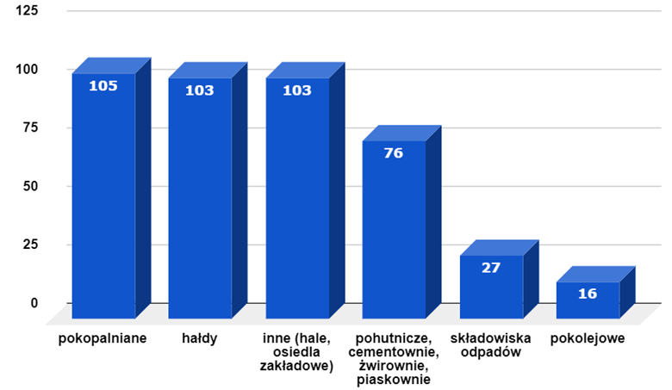

Ryc. 3 Podział terenów poprzemysłowych subregionu centralnego ze względu na rodzaj działalności przemysłowej

*Fig. 3 Division of post-industrial areas of the central subregion according to the type of industrial activity*  
Źródło: Opracowanie własne na podstawie danych dotyczących terenów poprzemysłowych w województwie śląskim pozyskanych z Urzędu Matszałkowskiego Województwa Śląskiego (baza OPI-TPP).

Wiele z tych miejsc funkcjonuje nadal, prowadząc działalność o podobnym profilu lub nadając im całkiem nowe funkcje. Wspominając osiedla zakładowe warto nadmienić o tych najbardziej znanych, jak Nikiszowiec czy Giszowiec - osiedla te obecnie znajdują się pod opieką konserwatora zabytków jako dziedzictwo kulturowe. Znaczna część z badanych obszarów to obiekty pohutnicze, piaskownie, żwirownie, cementownie itp. To pokazuje, jak ważną gałęzią przemysłu w regionie był zarówno szeroko pojęty przemysł wydobywczy (nie tylko górnictwo), jak i hutnictwo. Pozostała część terenów należy do składowisk odpadów oraz nieruchomości pokolejowych.  
 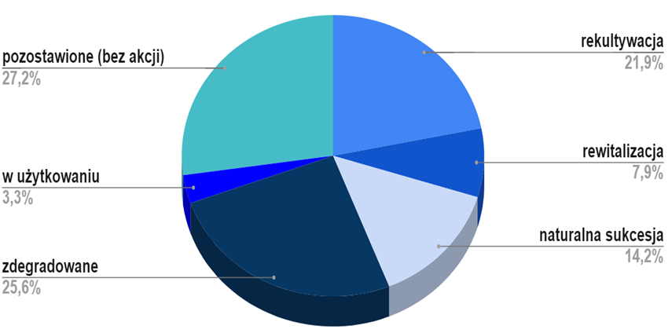

Ryc. 4 Główne kierunki przekształceń terenów poprzemysłowych w subregionie centralnym

*Fig. 4 Main directions of transformation of post-industrial areas in the central subregion.*

Źródło: Źródło: Opracowanie własne na podstawie danych dotyczących terenów poprzemysłowych w województwie śląskim pozyskanych z Urzędu Matszałkowskiego Województwa Śląskiego (baza OPI-TPP).

Rozważając główne kierunki przekształceń terenów poprzemysłowych w subregionie centralnym województwa śląskiego (ryc. 4) widać wyraźnie, iż prawie połowa z tych terenów to obszary zrekultywowane lub pozostawione bez podjęcia jakichkolwiek działań. Wśród terenów zrekultywowanych dominują zalesienia, przekształcenia w kierunku parkowym, łąkowym lub rekreacyjnym. Tereny pozostawione bez działań nadal czekają na zagospodarowanie – uporządkowane lub też po prostu pozostawione, nierzadko też porzucone przez właściciela. Niewielki procent z nich pełni nadal swoje funkcje przemysłowe, spora część ulega postępującej degradacji. W przypadku obiektów niszczejących część z nich objęta jest nadzorem konserwatora zabytków, jednak w rękach prywatnego właściciela. To rodzi swoiste obostrzenia i zawiłości natury formalnej związane z jakimikolwiek przekształceniami, ale poddaje też pretekst niechętnemu zmianom właścicielowi. Dużo terenów jest też pozostawionych pod sukcesję naturalną - nie rozróżniono czy są to działania intencjonalne czy też nie.

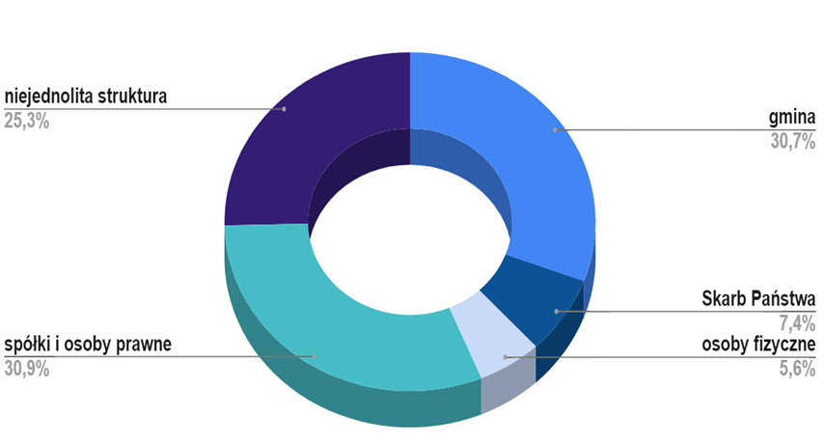

Ryc. 5 Struktura własności terenów poprzemysłowych na obszarze subregionu centralnego.

*Fig. 5 The ownership structure of post-industrial areas in the central subregion.*

Źródło: Źródło: Opracowanie własne na podstawie danych dotyczących terenów poprzemysłowych   
w województwie śląskim pozyskanych z Urzędu Matszałkowskiego Województwa Śląskiego (baza OPI-TPP).

W sferze struktury własności (ryc. 5) ponad 60% terenów posiada gmina bądź różnej wielkości spółki. Ćwierć z nich prezentuje niejednolitą strukturę - są w rękach kilku właścicieli – bardzo często jest to swego rodzaju miks udziałów gminy, osób fizycznych i spółki.

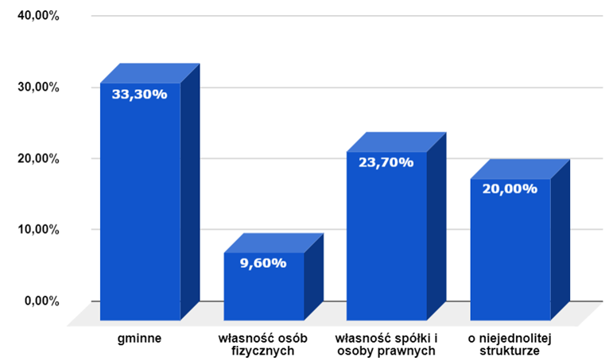

Ryc. 6 Tereny pozostawione bez działań wg struktury własności.

*Fig. 6 Land left without action according to the ownership structure.*

Źródło: Źródło: Opracowanie własne na podstawie danych dotyczących terenów poprzemysłowych w województwie śląskim pozyskanych z Urzędu Matszałkowskiego Województwa Śląskiego (baza OPI-TPP).

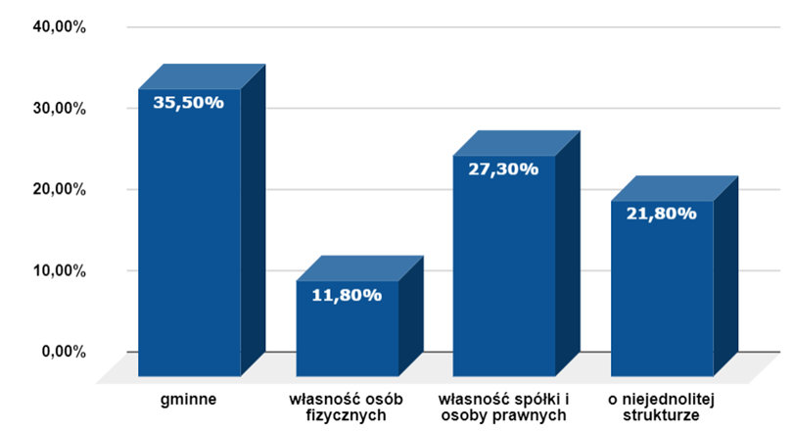

Ryc. 7 Tereny zdegradowane wg struktury własności.

*Fig. 7 Degraded areas by ownership structure.*

Źródło: Źródło: Opracowanie własne na podstawie danych dotyczących terenów poprzemysłowych w województwie śląskim pozyskanych z Urzędu Matszałkowskiego Województwa Śląskiego (baza OPI-TPP).

Analiza struktury własności na obszarach zdegradowanych oraz tych pozostawionych (ryc. 6 i ryc. 7) bez podjęcia jakichkolwiek działań wykazała,  iż dość duży odsetek z  obu  rozważanych grup to tereny należące do gmin.  Sporo  terenów  bez  działań pozostawiają też spółki oraz obiekty o  niejednolitej  strukturze  własności. W  przypadku tych pierwszych argumentem wydaje się być  najczęściej  kwestia  płynności  finansowej,  być  może  część  spółek-właścicieli jest już w  restrukturyzacji.  Z kolei dystrybucja udziałów nieruchomości na kilka podmiotów może rodzić konflikty, czego efektem jest brak interwencji i dążeń do zagospodarowania obszaru.

**DYSKUSJA**

W obliczu przedstawionych badań rodzi się pytanie czy obecnie obrane kierunki działań są właściwe? Nadal wiele spośród obszarów zdegradowanych nie zostało poddanych rewitalizacji bądź rekultywacji, co może skłaniać w kierunku oceny działań jako niewystarczających i wymagających fundamentalnych zmian. Spora część terenów jest „odłogowana” bez planów na wykorzystanie. W przypadku regionu tak silnie zurbanizowanego, jak subregion centralny województwa śląskiego, wydaje się, iż każda dodatkowa przestrzeń jest cenna. Kurczącej się przestrzeni szczególnie doświadczają deweloperzy mieszkaniowi, lokując inwestycje coraz gęściej, na coraz mniejszych działkach.

Z analizy pozyskanych danych, wynika, iż najczęściej wybieranym kierunkiem przekształceń jest sukcesja naturalna. Wynikać to może z nieprawidłowej interpretacji tego procesu i rozumienia go jako niskobudżetowej możliwości zagospodarowania terenu. Wydaje się, iż w kwestii przekształceń terenów poprzemysłowych znacznie lepszym rozwiązaniem jest ulokowanie nowej funkcji przemysłowej lub rekultywacja i rewitalizacja. Województwo śląskie może się poszczycić jednym z wyższych współczynników zalesienia w Polsce - 32%, podczas gdy lesistość dla Polski to 29,6%. (Lasy Państwowe, 2018). Mimo tak dużego odsetka obszarów zielonych, w dobie zmian klimatycznych, każdy kolejny teren zielony jest cenny, co przemawia zdecydowanie na korzyść rekultywacji  obszarów  postindustrialnych  zamiast pozostawiania ich bez jakiejkolwiek interwencji. Ponadto, doświadczenia miast polskich, jak i zagranicznych pokazują, iż ograniczanie intensywnej urbanizacji przestrzeni postindustrialnej przy jednoczesnej rewaloryzacji terenów zielonych może być korzystne pod względem środowiskowym, społecznym i ekonomicznym (Maciejewska i Turek, 2014). Warto również rozważyć rewitalizację w kierunku obiektów, które konkretnie odpowiadają na potrzeby mieszkańców danego obszaru. Może to być obiekt kulturalny, edukacyjny, przestrzeń o funkcjach społeczno-gospodarczych (rynki, placyki itp.) lub nawet centrum rozrywkowo-handlowe. Konsultacje społeczne w zakresie wyboru funkcji rewitalizowanego obiektu mogą pomóc w doborze trafnej inwestycji.

W Polsce jednym z bardziej znanych przykładów udanej rewitalizacji obiektu poprzemysłowego jest Manufaktura Łódź. Jest to przykład rewitalizacji zamkniętej, czyli procesu, który nie oddziałuje w żaden sposób na obszary przylegające. W ciągu 8 lat zrewitalizowano łącznie 27 ha dawnej fabryki włókienniczej, należącej niegdyś do handlarza tkaninami, Izraela Poznańskiego. Zakłady mieszczące się w budynkach Manufaktury zbankrutowały w wyniku szoku transformacyjnego i finalnie zostały zamknięte pod koniec lat 90. Dzięki staraniom byłego dyrektora zakładów pozyskano inwestora, który podjął się stworzenia projektu rewitalizacji. Stworzona została zupełnie nowa przestrzeń publiczna dla mieszkańców Łodzi. Odrestaurowano fasady z czerwonej cegły, nawiązując do korzeni i tradycji tego miejsca. Przede wszystkim jednak stworzono Rynek Manufaktury, który stał się nowym sercem miasta dla mieszkańców. Specyfika Łodzi wyrażała się w takim układzie miasta, w którym rynek, w swojej tradycyjnej, średniowiecznej formie, nie istnieje. Dotychczasowe rynki były umowne i nie były miejscami zamkniętymi tak, aby w nomenklaturze architektonicznej zyskały miano rynku. Rynek Manufaktury okazał się zatem zapełnieniem luki i odpowiedzią na potrzeby mieszkańców. Stał się miejscem spotkań, odpoczynku i handlu. Wraz z centrum kulturalno-handlowo-rozrywkowym tworzy kompleks, który z roku na rok przyciąga coraz więcej odwiedzających. W budynkach możemy znaleźć m. in. sklepy, restauracje, kawiarnie, muzea, dyskotekę i kino. W chwili otwarcia Manufaktura była największym projektem rewitalizacyjnym w Europie (Świerczewska-Pietras, 2009). Przykłady podobnych, równie udanych inwestycji można znaleźć np. w Katowicach – Muzeum Śląskie powstałe na terenach kopalni „Katowice” (z zachowaniem dawnej infrastruktury) czy Silesia City Center, pierwszy w regionie zrewitalizowany teren pogórniczy, po byłej kopalni Arthur. Węgierski inwestor postanowił zachować i odrestaurować część zabytkowej infrastruktury wraz z Szybem „Jerzy”.

Holandia od lat stoi na czele państw opierających gospodarowanie przestrzenią na rewitalizacji. Rewitalizacja 43 ha linii brzegowej, z czego ok. 15% zajętej bezpośrednio przez NDSM (Nederlandsche Dok en Scheepsbouw Maatschappij) w Amsterdamie – stocznię wraz z infrastrukturą portową, zajęła ponad 25 lat. Oprócz gruntownej rekultywacji, przywrócono terenowi funkcje społeczno-gospodarcze, wykorzystując zastana na miejscu infrastrukturę techniczną. W ten sposób powstał teren łączący ze sobą stare doki, opustoszałe hale przemysłowe z kawiarniami, sklepikami, wystawami artystycznymi oraz Kraanspoorem – biurowcem opartym na dawnym torze podsuwnicowym stoczni. Gmina nie zniszczyła suwnicy, zamiast tego dostosowała plan zagospodarowania przestrzennego, dostrzegając w terenie potencjał do zagospodarowania. Celem było przeplatanie starego z nowym, aby zachować historię i energię płynącą z industrialnej przeszłości. Ogromny biurowiec łączy w sobie najnowocześniejsze technologie w duchu green building[1] z elementami dawnej infrastruktury (szyb windy, dawne drogi pożarowe, klatki schodowe) (www3).

Skuteczne zagospodarowanie obszarów postindustrialnych jest efektem wykorzystania czynników wspierających proces przekształceń tych terenów. W przypadku analizowanych obszarów, będących we władaniu gmin, skutecznym stymulantem mogłaby być edukacja osób bezpośrednio decyzyjnych w procesie inwestowania, jak sprawnie mogą oszacować koszt alternatywny zagospodarowania terenów poprzemysłowych. Koszty utraconych korzyści wyrażają miarę wartości utraconych korzyści w związku z niewykorzystaniem danych zasobów w najlepszy z możliwych sposobów. Dzięki temu określony zostałby poziom “strat” (braku potencjalnego zysku) jakie są generowane w związku z niezagospodarowanymi terenami poprzemysłowymi lub zagospodarowaniem w sposób nieefektywny ekonomicznie. Być może w znaczący sposób zachęciłoby to gminy do proponowania tych obszarów inwestorom w pierwszej kolejności.

**PODSUMOWANIE I WNIOSKI**  
 Tereny poprzemysłowe to przede wszystkim obszary, na których zaprzestano działalności przemysłowej, w wyniku czego często wykazują się wysokim stopniem zdegradowania. Mogą charakteryzować się również specyficzną infrastrukturą techniczną, którą w zależności od stanu zachowania inwestor może wykorzystać lub przeznaczyć do rozbiórki. Jednocześnie, są to też tereny o dogodnej lokalizacji, blisko centrum miasta, ulokowane przy głównych arteriach, mają dostępne wszystkie media, utwardzone drogi wewnętrzne – doskonale przygotowane pod nowe inwestycje. Postępująca degradacja tych obszarów jest poważnym problemem w kontekście środowiskowym, ekonomicznym i społecznym. Województwo śląskie cechuje się szczególnie wysoką liczbą terenów postindustrialnych, o najwyższym zagęszczeniu w rejonie subregionu centralnego – obszaru zlokalizowanego w centrum województwa śląskiego, obejmującego Aglomerację Górnośląską. Jednoznaczna ocena obecnie podejmowanych działań w kierunku przekształceń terenów poprzemysłowych w subregionie centralnym jest trudna do przeprowadzenia. Rekomenduje się jednak, aby konsekwentnie zwiększać liczbę terenów objętych rekultywacją i rewitalizacją, Omówione przykłady dobrych praktyk pokazują, iż przekształcanie terenów poprzemysłowych na drodze rewitalizacji i ponowne ich przywracanie do tkanki miejskiej jest nie tylko wyrazem oszczędnego gospodarowania przestrzenią, ale również odpowiedzią na potrzeby mieszkańców miast. Ponadto, poprawa jakości środowiska naturalnego jest nieocenioną wartością dodaną, bez względu na wybraną docelową funkcję terenu. Działania należy podejmować mając na uwadze bariery jakie towarzyszą przemianom obszarów postindustrialnych, proponując rozwiązania mogące przezwyciężyć ograniczenia i usprawnić ten proces. Dalszy brak działań wobec tych przestrzeni jest zgodą na postępującą degradację, co może być nie tylko stratą pod względem urbanistycznym, środowiskowym, czy społecznym, ale również pod względem ekonomicznym.

**Literatura**

Baum A., Bell P., Greene T., 2004. Psychologia środowiskowa, Gdańskie Wydawnictwo Psychologiczne, Gdańsk.

Broda, M., 2006. Restrukturyzacja terenów poprzemysłowych w miastach ze środków prywatnych na przykładzie Galerii Kazimierz w Krakowie. Problemy Rozwoju Miast, 3(1-4).

Domanowska, M., 2010. Problematyka definiowania przestrzeni zdegradowanych. Problemy Rozwoju Miast, (2), s.81-87.

Domański B., 2000, Restrukturyzacja terenów poprzemysłowych w miastach, [w:] Z. Ziobrowski, D. Ptaszycka-Jackowska, A. Rębowska, A. Geissler (ed.), Odnowa miast. Rewitalizacja, rehabilitacja, restrukturyzacja, Instytut Gospodarki Przestrzennej i Komunalnej, Wyd. Politechniki Śląskiej, Gliwice, s. 107-140

Domański, B., 2001. Przekształcenia terenów poprzemysłowych w województwach śląskim i małopolskim - prawidłowości i uwarunkowania. Prace Komisji Geografii Przemysłu PTG, (3), s.51-58.

Dulias R., Kupka R., 2002. Środowisko geograficzne, [w:] Katowice – przyroda miasta, Wyd. Kubajak, Katowice, s. 9–18.

Gasidło K., 1998, Problemy przekształceń terenów poprzemysłowych. Wyd. Politechniki Śląskiej, Gliwice.

Gasidło, K., 2008. Przekształcenia terenów poprzemysłowych - efekty i perspektywy badań i działań. Problemy Ekologii, 12(2), s.76-80.

Gasidło, K., 2013. Przekształcenia terenów i obiektów poprzemysłowych jako problem urbanistyczno-architektoniczny województwa śląskiego. Zeszyty Naukowe. Architektura / Politechnika Śląska, (52), s. 65-80.

Gonda-Soroczyńska, E. i Przybyła, K., 2013. Przekształcenia funkcjonalne obszarów poprzemysłowych. Handel Wewnętrzny, 2(6A), s.243-255.

Henzel, H., Śmietana, K., Zagórska, E. i Bolek, T., 2009. Klasyfikacja terenów poprzemysłowych w województwie śląskim. Świat Nieruchomości, 1(67), s.16-21.

Jarczewski, W. i Huculak, M., 2010. Wpływ rewitalizacji terenów poprzemysłowych na rynek pracy w woj. śląskim. Problemy Rozwoju Miast, (4), s. 34-42.

Klimek, R., 2013. Identyfikacja barier przekształceń terenów poprzemysłowych w Prudniku. Przykład zakładów przemysłu bawełnianego "Frotex." Studia Miejskie, 11, s. 55-64.

Lamparska-Wieland M., Waga J., 2003. Znaczenie hałd poeksploatacyjnych w krajobrazie Górnego Śląska, „Archiwum Ochrony Środowiska”, No 29, vol. 2, s. 107–113.

Lasy Państwowe, 2018. Lasy W Polsce 2018. Warszawa: Centrum Informacyjne Lasów Państwowych.

Lorek, A. i Przybyłka, A., 2008. Procesy restrukturyzacyjne i rewitalizacyjne obszarów przemysłowych. Polityka Gospodarcza, (15-16), s.279-291.

Maciejewska, A. i Ulanicka, M., 2017. Wybrane aspekty społeczne i środowiskowe procesu rewitalizacji obszarów poprzemysłowych. Biuletyn KPZK PAN, (266), s.93-104.

Maciejewska, A. i Turek, A., 2014. Rewitalizacja obszarów poprzemysłowych ze szczególnym uwzględnieniem uwarunkowań środowiska przyrodniczego – wybrane studia przypadków. Problemy Rozwoju Miast, (2), s.81-94.

Marciniak A., 2009. Rewitalizować czy adaptować obiekty górnicze – rozważania teoretyczne. Gospodarka Surowcami Mineralnymi, t. 25, z. 1: 137-145.

Mitkowska A., Siewniak M., 1998. Tezaurus sztuki ogrodowej, Wyd. Rytm, Warszawa.

Olbińska, K., 2013. Zaangażowanie sektora prywatnego w projekty rewitalizacyjne. Studia Ekonomiczne. Zeszyty Naukowe Wydziałowe Uniwersytetu Ekonomicznego w Katowicach, (155), s. 224-240.

Ostręga, A. i Uberman, R., 2010. Kierunki rekultywacji i zagospodarowania - sposób wyboru, klasyfikacja i przykłady. Górnictwo i Geoinżynieria, 34(4), s. 445-460.

Ramsden, P., 2010. Report Of The Workshop ‘Re-Using Brownfield Sites And Buildings’. Brussels: Regions for Economic Change Conference, s. 4-5.

Rataj, P., 2018. Revitalization Process Monitoring and an Example of Revitalization Indicators Based on the Municipal Revitalization Program for the City of Poznań. Entrepreneurship and Management, 19(1), s. 201-212.

Pancewicz A., 2012, Przyrodnicza rewitalizacja terenów poprzemysłowych. Architektura – Czasopismo Techniczne. Zeszyt 12, rok 109, 3-A/2012, s. 313-317.

Sikorski, D., 2019. Wybrane kierunki i aspekty przemian funkcjonalnych terenów przemysłowych we Wrocławiu w latach 1989–2016. Prace Komisji Geografii Przemysłu Polskiego Towarzystwa Geograficznego, 33(4), s. 228-230.

Sikorski, D., 2013. Proces sukcesji funkcjonalnej na terenach przemysłowych i poprzemysłowych w miastach województwa dolnośląskiego: studium przypadków. Wałbrzych: Wydawnictwo Uczelniane Państwowej Wyższej Szkoły Zawodowej im. Angelusa Silesiusa, s. 24-25

|  |
| --- |
| <https://doi.org/10.24917/20801653.334.14> |
|  | |

Skalny, A. i Białecka, B., 2015. Kierunki przekształceń terenów poprzemysłowych - analiza przypadków. Zeszyty Naukowe Politechniki Śląskiej, 82.

Szajnowska-Wysocka, A. and Sobala, M., 2013. Rewitalizacja przestrzeni miejskiej w konurbacji górnośląskiej. Studia Miejskie, (11), s. 9-25.

Szmytkowska, M., 2016. Realizacje urbanistyczne w mieście postindustrialnym i ich wpływ na kształtowanie ładu przestrzennego. Studia Miejskie, 22, s. 9-20.

Szumański M., 2003. Strukturalizacja terenów zieleni; SGGW, Katedra Architektury Krajobrazu, Zakład Studiów Krajobrazowych, Wydawnictwo SGGW, Warszawa.

Świerczewska-Pietras K., 2009. Rewitalizacja zamknięta jako przykład zagospodarowania poprzemysłowego obszaru Łodzi. Prace Komisji Geografii Przemysłu Polskiego Towarzystwa Geograficznego, 12, s. 173-182.

Tenerowicz-Jedwabny A., 1997, Stracone przestrzenie współczesnych miast. Przedstawienie teorii Rogera Trancika. Teka Komisji Urbanistyki i Architektury, t. XXIX, Kraków.

Wąsik D., 2008. W szczelinach rzeczywistości. Niczyje Tokio, Autoportret. Pismo o Dobrej Przestrzeni, Wyd. Małopolski Instytut Kultury, Kraków, s. 18.

Wielgus K., Myczkowski Z., 2007. Krajobrazy zaniechane, Czasopismo Techniczne. Architektura; Wydawnictwo pokonferencyjne, Międzynarodowy Kongres Polskich Architektów Krajobrazu, Kraków.

Zagórska, E. i Makowski, Ł., 2016. Zaangażowanie deweloperów w proces zagospodarowania terenów poprzemysłowych. Zeszyty Naukowe Politechniki Częstochowskiej. Zarządzanie., 1(24), s.152-165.

Zagórska, E., 2014. Działania podejmowane w województwie śląskim w dziedzinie rewitalizacji terenów poprzemysłowych. Studia Ekonomiczne. Zeszyty Naukowe Uniwersytetu Ekonomicznego w Katowicach, (177), s. 67-76 <https://doi.org/10.17512/znpcz.2016.4.1.15>

Ustawa z dnia 9 października 2015 r. – Ustawa o rewitalizacji (Dz.U. 2015, poz. 177)

[www1] Geoportal Województwa Śląskiego ORSIP [https://opitpp.orsip.pl/imap/] (dostęp 20.12.2020)

[www2] Portal Zintegrowanych Inwestycji Terytorialnych Kieleckiego Obszaru Funkcjonalnego [https://zitkof.kielce.eu/ ] (dostęp 27.12.2020)

[www3] Oficjalna witryna NDSM [https://www.ndsm.nl/location/kraanspoor/ ] (dostęp 8.01.2021)

[www4] Wikipedia, hasło: Green building [https://pl.wikipedia.org/wiki/Budownictwo_ekologiczne] (dostęp 5.01.2021)

1. Green building – budownictwo ekologiczne, oparte na zasadach zrównoważonego rozwoju, ze szczególną dbałością o środowisko naturalne (www4)